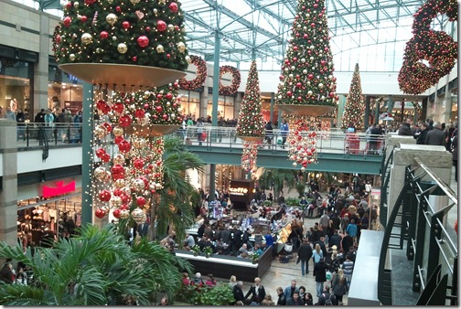
MSGC
MSGC
Woensdag 15/12/2021 gaan wij om 09.00 uur naar de Kerstmarkt en het Shopping Center van Oberhausen.
Prijs: 23 euro
Inschrijven bij Roland Keldermans 089/351183 0479/222829
Denise Putzeys 0475/383724
Email: rolandkeldermans@skynet.be
Storten op BE45 0882 6230 7189 met vermelding van naam.
B&V reizen nv. C3297
